Указания за регистрация на търговци на едро с лекарствени продукти, производители (в случаите на чл. 196, ал. 1 от Закона за лекарствените продукти в хуманната медицина) и вносители (в случаите на 196, ал. 2 от Закона за лекарствените продукти в хуманната медицина) в Електронната система за закупуване на лекарствени продукти за нуждите на лечебните заведения в Република България

- Необходими условия за работа с Електронната система
Необходимите условия, които трябва да бъдат изпълнени за работа с електронен подпис в електронната система са както следва:
- Да имате валидно удостоверение за професионален квалифициран електронен подпис (КЕП) издадено от лицензиран издател, т.е. КЕП издаден на юридическо лице;
- Да сте инсталирали необходимият софтуер за работа с вашия КЕП на компютъра си, както и в браузера, който ще ползвате. Инсталацията на софтуерът трябва да е в съответствие с указанията на доставчика на КЕП.
- Системата е достъпна на адрес: https://cop.mh.government.bg/ и е препоръчително използването на последните три версии на браузери Google Chrome, Mozilla Firefox, Internet Explorer, Opera Safari. Системата не поддържа браузери, които не са в режим на поддръжка от съответните им производители.
- Регистрация
Регистрирани потребители са тези, които имат създаден потребителски профил, асоцииран към потребителско име, електронна поща и КЕП.
Ако нямате създаден потребителски профил трябва да изпълните следната последователност от стъпки:
- Стъпка 1: Да затворите всички прозорци на браузера, който ще ползвате при работата с електронната платформа, ако е отворен.
- Стъпка 2: Сложете електронния подпис в компютъра преди стартиране на браузера.
- Стъпка 3: В браузера отидете на адрес https://cop.mh.government.bg/, при което ще Ви се визуализира екран за въвеждане на ПИН кода на вашия подпис:
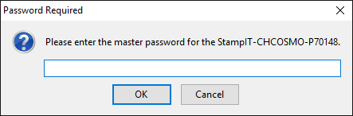
ЗАБЕЛЕЖКА: В случай, че в браузера ви има инсталиран повече от един електронен подпис, моля изберете този с който сте регистриран в системата.
- Стъпка 4: Въведете ПИН кода на вашия подпис и натиснете бутона „ОК“, при което ще Ви се визуализира следния екран:
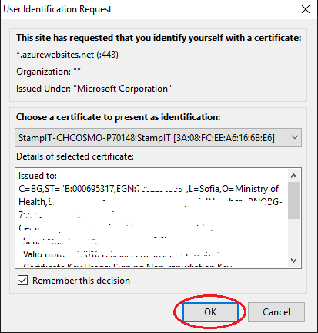
- Стъпка 5: Ако правилно сте въвели вашия ПИН код Ви се визуализира първоначалната страница на електронната система, както е показано на фигурата:
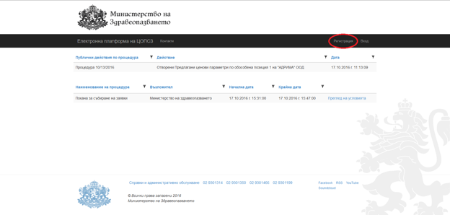
На този екран изберете бутона „Регистрация“ и ще Ви се визуализира форма за регистрация на потребител, в която системата автоматично извлича данните от Вашия КЕП:
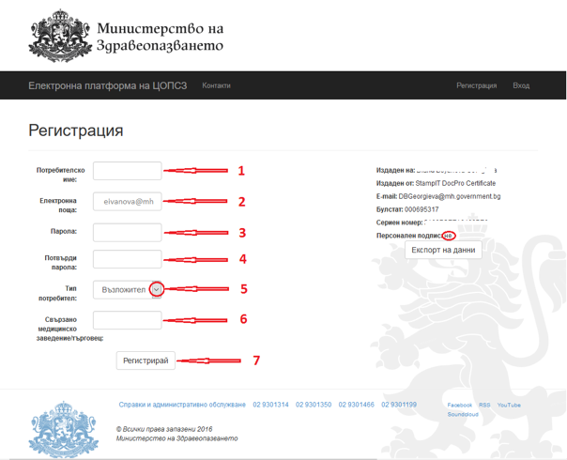
ВАЖНО: Ако не сте изпълнили правилно стъпка 1 и стъпка 2, или подписът Ви не е валиден, или не сте инсталирали необходимият софтуер за работа с Вашия КЕП - системата ще Ви изведе съобщение за грешка.
Потребители, които не притежават КЕП издаден на юридическо лице няма да могат да се регистрират в системата.
- Стъпка 6: във формата за регистрация на потребител трябва да попълните всички полета, както следва:
- В полето „Потребителско име:“ попълнете желаното от Вас потребителско име.
- В полето „Електронна поща:“ системата е попълнила автоматично електронната поща, която е взета от данните от Вашия КЕП. Ако искате можете да въведете друга валидна електронна поща, на която да получавате съобщения от системата.
- В полето „Парола“ попълнете желаната от Вас парола.
- В полето „Потвърди парола“ попълнете паролата, която сте въвели в поле „Парола“.
- В полето „Тип потребител“ от падащия списък изберете опцията „Изпълнител“, при което ще Ви се визуализира същия екран с два нови бутона, като системата е избрала бутона „Регистрация на съществуващ търговец“:
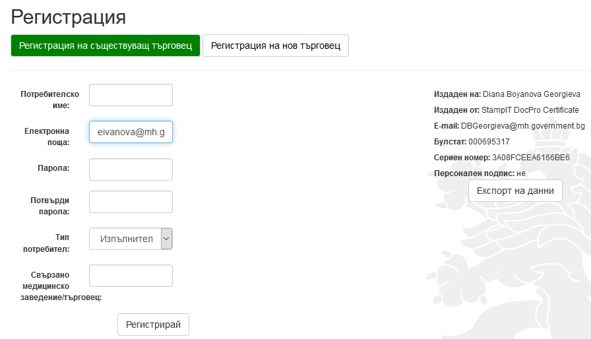
- Ако сте търговец, които присъства в Регистъра на издадените разрешения за търговия на едро с лекарствени продукти, поддържан от Изпълнителната агенция по лекарствата в полето „Свързано медицинско заведение/търговец:“ попълнете името на юридическото лице – търговеца, чийто представител сте. При писане в това поле системата извежда контекстен списък с имената на търговците:
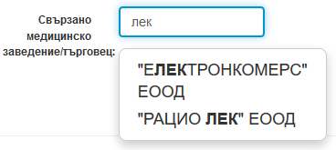
Ако сте търговец, които НЕ присъства в Регистъра на издадените разрешения за търговия на едро с лекарствени продукти, поддържан от Изпълнителната агенция по лекарствата или сте производител или вносител, натиснете бутона „Регистрация на нов търговец“, при което ще Ви се визуализира следния екран:
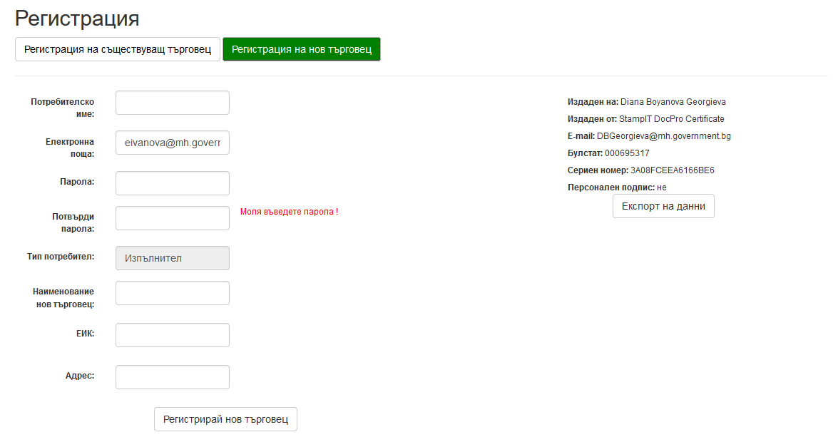

В полето „Наименование на търговец:“ попълнете името на юридическото лице – търговеца, чийто представител сте.
В полето „ЕИК:“ попълнете ЕИК на юридическото лице.
В полето „Адрес:“ попълнете адреса на юридическото лице за кореспонденция.
- След като сте попълнили всички полета натиснете бутона „Регистрирай“/“Регистрирай нов търговец“.

При избиране на бутон „Регистрация“, системата проверява дали съществува регистриран потребител с такова име или дали въведената електронна поща е заета от друг потребител в системата. В случай че същите се ползват от друг/и потребител/и системата автоматично изписва следните съобщения: „Потребителското име е заето.“, „Email адресът е зает“.
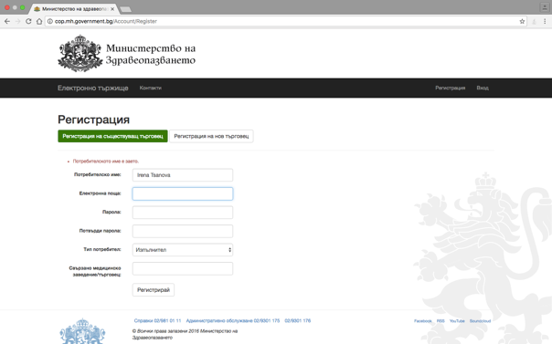
В случай че потребителското име и електронна поща са свободни, след натискане на бутона „Регистрирай“ се изпраща съобщение до посочената от потребителя електронна поща (e-mail) за потвърждение на регистрацията. Съобщението съдържа следния текст:
“Здравейте! Към cop.mh.government.bg беше получена заявка за създаване и активиране на нов потребителски профил, асоцииран имейл адрес "xxxxxxxxxx@xxxxxxxx". Ако заявката не е направена от Вас, моля изтрийте този имейл. Ако заявката е Ваша, натиснете хипервръзката за активиране на новия профил: "Връзка". Моля не отговаряйте на този имейл. Той е изпратен автоматично от служебната поща на системата. При необходимост от съдействие, моля използвайте контактите посочени на портала."
След като потребителя потвърди регистрацията си, се преминава към одобрение от упълномощен администратор на Министерството на здравеопазването. Потребителите могат да използват системата след одобрението им.
За да бъде одобрен съответния потребител, следва да бъде изпратено писмо за потвърждаване на потребител. Писмото за потвърждаване на потребител, следва да бъде подписано от управителя на съответното юридическо лице, от чието име се регистрира потребителя и да се изпрати електронно подписано до Министерството на здравеопазването на следната електронна поща: rstavreva@mh.government.bg.
Минималното съдържание на писмото за потвърждаване на потребител е следното:
1. Наименованието на търговеца, производителя или вносителя от името, на който се извършва регистрацията;
2. Електронната поща, която е посочена при попълването на формата за регистрация и на която е потвърдена заявката.
3. Потребителското име, което е посочено при попълването на формата за регистрация.
4. Данните на КЕП, с който е извършена регистрацията. Данните съдържащи се в електронния подпис могат да се експортират от екрана за регистрация, посредством натискането на бутон "Експорт на данни".
След получаване на писмото за потвърждаване администратор на системата ще одобри Вашата регистрация и ще получите на електронната си поща следното съобщение:
“Здравейте XXXXXXXX! Вашият акаунт в системата на cop.mh.government.bg беше одобрен от администратор. Можете да влезете от тук. Моля не отговаряйте на този имейл. Той е изпратен автоматично от служебната поща на системата. При необходимост от съдействие, моля използвайте контактите посочени на портала.”
ЗА ЕДИН ТЪРГОВЕЦ, ПРОИЗВОДИТЕЛ ИЛИ ВНОСИТЕЛ ЩЕ БЪДАТ ОДОБРЯВАНИ ДО 2- МА ПОТРЕБИТЕЛИ.
Приложение:
Образец на писмо за потвърждаване на потребител, който може да ползвате.

